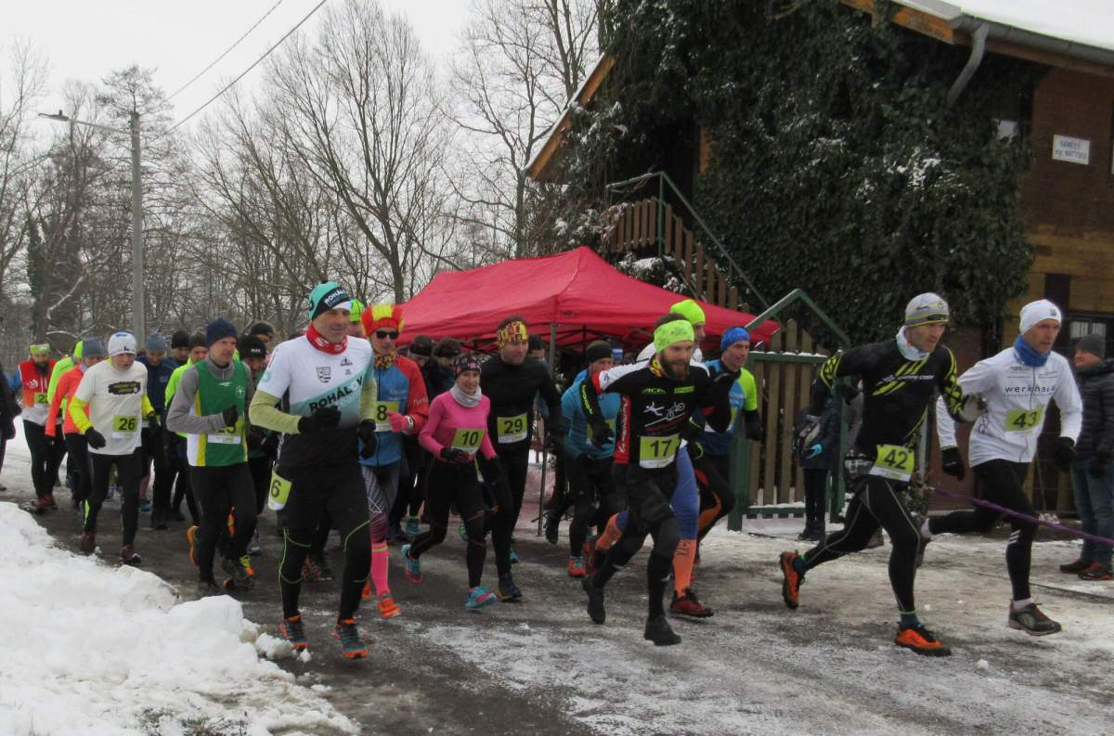

**– Zimní běh Hlučín –**

**26.1.2025**

**Propozice:** [**https://www.bkludgerovice.cz/zimni-beh-hlucin/**](https://www.bkludgerovice.cz/zimni-beh-hlucin/)

|  |  |
| --- | --- |
| **KDY a KDE:** | 8. ročník Zimní běh Hlučín startuje v neděli 26.1.2025. Zázemí i start závodu je u firmy [Gras Servis, Jasénky, Hlučín.](https://mapy.cz/s/korudogota) |
| **REGISTRACE:** | Online registrace běží do naplnění kapacity závodu 150 běžců – [registruj se ZDE](https://www.nazavody.cz/zavod/584-zimni-beh-hlucin-2025/). Cena od 140 Kč. Děti ročník 2010 a výše sleva 50%. Pokud nebude naplněna kapacita závodu, bude registrace i na místě v den závodu. |
| **PREZENTACE:** | Prezentace v čase 9:00-9:45 hod. v místě startu. Startovní čísla se po závodě vrací. |
| **PARKOVÁNÍ:** | Parkování možné přímo [v místě startu](https://mapy.cz/s/jejadodate) v areálu kompostárny. |
| **START:** | 26.1.2025 v 10:00 hod. |
| **OBČERSTVENÍ:** | Drobné občerstvení v cíli – škvarkovka, sladké, čaj, svařák, rum? |
| **KATEGORIE:** | 3,5 km – Kluci (do 15 let). Dívky (do 15 let), Muži (od 16 let), Ženy (od 16 let) 10,5 km – Muži (0-39/40-59/60+), Ženy (0-39/40-59/60+) |
| **ŠATNY / SPRCHY / WC:** | K dispozici v místě startu. |
| **TRAŤ:** | 10,5 km s 250 m převýšením. Odkaz na trasu závodu je [ZDE](https://mapy.cz/s/kohavovuze) a GPX soubor lze stáhnout [ZDE](https://nahrajsoubor.cz/031f19086352ccada803434ba2f8b9db119c62d5bb43f17b203a84845146fca3).  3,5 km s 20m převýšením převážně po asfaltu. Odkaz na trasu závodu je [ZDE](https://mapy.cz/s/gubevebace)a GPX soubor lze stáhnout [ZDE](https://nahrajsoubor.cz/3bd22779bd0f45e3914608d5b461a4f31d8c727022bae5b900cf286fb6be4c55)  Trasa značená šipkami na asfaltu + v lese fáborky. Na trase budou regulovčíci z řad dobrovolníků. |
| **FOTO:** | Fotky ze startu/cíle a z tratě závodu budou k dispozici. |
| **POMÁHÁME:** | Při registraci online budeš mít možnost přispět na vybranou charitativní akci. |
| **VYHLÁŠENÍ:** | Proběhne v prostorách cíle v cca 11:30 hod. Ceny dle možností pořadatele. |
| **TOMBOLA:** | Po vyhlášení bude následovat tradiční tombola. Ceny dle možností pořadatele. |